**2023年4月3日今日动态**

1. **在园情况：自主喝水**

又到了喝水的时间了，孩子们拿起水杯开始大口大口地喝水，一起来看看我们的表现吧！

|  |  |  |  |
| --- | --- | --- | --- |
| **姓名** | **自主喝水** | **姓名** | **自主喝水** |
| 李梓萌 | **√** | 孙宇辰 | **√** |
| 刘紫悦 | **√** | 张逸宸 | **√** |
| 裴敬瑗 | **√** | 范育恒 | **√** |
| 卞佳彤 | **√** | 刘丞智 | **√** |
| 包欣颜 | **√** | 张乐 | **请假** |
| 顾芯苒 | **√** | 赵伊旸 | **√** |
| 张伊茉 | **√** | 秦嘉哲 | **√** |
| 杜文静 | **√** | 贺政阳 | **√** |
| 刘怡彤 | **√** | 李笑延 | **√** |
| 张诗可 | **√** |  |  |
| 梅珺彤 | **√** |  |  |
| 杜其诺 | **√** |  |  |
| 严安宁 | **请假** |  |  |
| 胡茜译 | **请假** |  |  |
| 王一伊 | **√** |  |  |
| 李沐桐 | **√** |  |  |
| 韩雨潼 | **√** |  |  |
| 丁泽锐 | **√** |  |  |
| 张志嘉 | **请假** |  |  |

1. **区域游戏：美工区和娃娃家**

又到了区域游戏时间啦！孩子们来到了美工区和娃娃家进行游戏，一起来看看我们的表现吧！

|  |  |
| --- | --- |
| **C:\Users\Tony\Desktop\IMG_4457.JPGIMG_4457** | 李梓萌在纸上画了漂亮的房子和大大的太阳。 |
| **C:\Users\Tony\Desktop\IMG_4458.JPGIMG_4458** | 张逸宸在美工区进行撕贴游戏。 |
| **C:\Users\Tony\Desktop\IMG_4459.JPGIMG_4459** | 诺诺在娃娃家正在进行烧饭游戏。 |
| **C:\Users\Tony\Desktop\IMG_4460.JPGIMG_4460** | 茉莉在娃娃家品尝美味的食物呢！ |

**三、集体活动：各种各样的蛋**

这是一节观察类的科学活动。生活中的蛋是种类多样的，如孩子们熟悉的鸡蛋、鹌鹑蛋、鸭蛋、鹅蛋等，它们的大小、外观颜色都是不同的。但不管什么蛋也有共同点，它们主要包括蛋壳、蛋清、蛋黄三个部分组成。本次活动主要是选取比较常见的三种蛋：鸡蛋、鹌鹑蛋、鹅蛋，外形差异比较大的三种蛋引导幼儿进行观察，了解蛋的不同特征。家长们回家后可以再带着孩子认识一下哦~

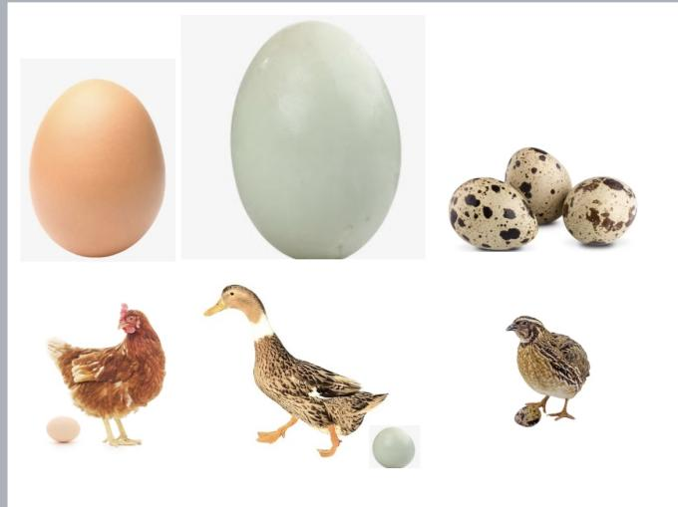

**四、户外活动：好玩的滑滑梯**

户外活动时间到了，孩子们一起出去玩了好玩的滑滑梯，一起来看看我们的表现吧！

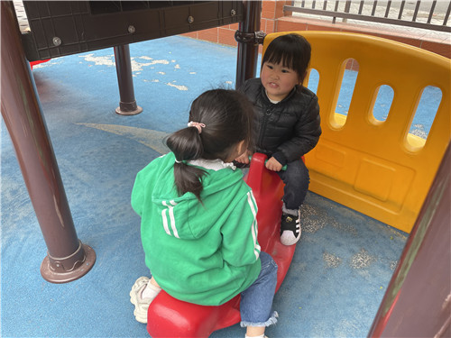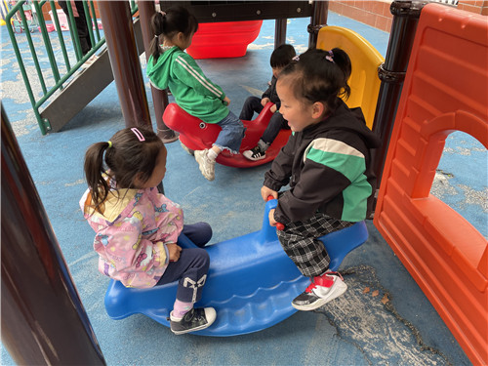

我们两个人在玩摇摇马呢 摇摇马玩起来真是开心呢

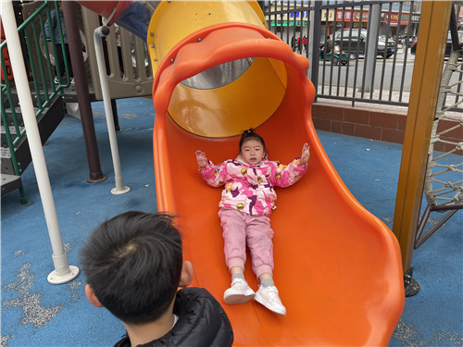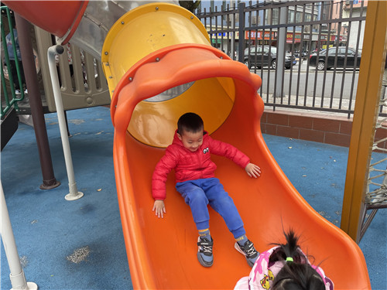

我从滑滑梯慢慢地滑了下来 瞧！我玩滑滑梯真是开心呀

**五、温馨提示**

1、各位家长，近期天气降温，请家长们关注天气情况，给孩子穿上合适的衣服，防止着凉。

2、有的孩子指甲较长，请家长们注意观察，及时帮助幼儿修剪指甲，保持卫生清洁！